Bezienswaardigheden San Gimignano
- Twee aan elkaar grenzende pleinen, de Piazza della Cisterna en de Piazza del Duomo, vormen het hart van San Gimignano.
- Hieraan liggen de belangrijkste bouwwerken. Daarnaast worden de twee hoofdstraten die de stad doorsnijden, de Via S. Giovanni en de Via S. Matteo, geflankeerd door middeleeuwse torenhuizen en paleizen.
- Vanaf de groene Piazzale Martiri di Monte Maggio leidt de 13e eeuwse Porta S. Giovanni u de Via S. Giovanni in.
- Rechts ziet u al spoedig de in Pisaans-romaanse stijl gebouwde gevel van de voormalige kerk S. Francesco (13e eeuw), tegenwoordig een wijnhandel.
- Aan het einde van de straat staat links op nummer 14 het 14e-eeuwse Palazzo Pratellesi, met sierlijke tweelingvensters.
- Via de door torens geflankeerde Arco dei Becci, een poort die deel uitmaakte van de eerste ommuring uit de l0e/11e eeuw, komt u op een sfeervol driehoekige plein.

Piazza della Cisterna.
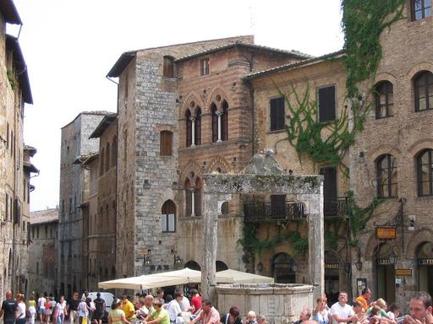
- Het naar de 13e-eeuwse bron genoemde plein wordt omgeven door middeleeuwse huizen en torens. Zo wordt het aan de smal toelopende zijde afgesloten door het elegante 14e-eeuwse Palazzo Tortoli-Treccani, met prachtige gotische tweelingvensters.
- Het hotel ernaast (Albergo La Cisterna) is ondergebracht in het 13e-eeuwse Casa Salvestrini, oorspronkelijk een weeshuis. De robuuste toren aan de overzijde van het plein hoort bij het Palazzo dei Cortesi en wordt Torre del Diavolo (Duivelstoren) genoemd, omdat zij volgens een legende door satan zelf zou zijn afgebouwd.
- Aan de westkant van het plein staan de opvallende, in hoogte ongelijke Torri gemelle degli Ardinghelli (13e eeuw), de tweelingtorens van de familie die in San Gimignano de voornaamste vertegenwoordiger van de Welfische partij was.
- Aan de Piazza della Cisterna grenst het andere grote plein van de stad, de Piazza del Duomo.
- Aan dit monumentale plein verheft zich de sobere façade van de Collegiata.
- Links van de kerk rijst de Torre Grossa, de enorme toren van het Palazzo del Popolo, op.
Collegiata.
- Deze 12e-eeuwse romaanse kerk wordt vaak ten onrechte met Duomo aangeduid. San Gimignano is namelijk nooit een bisschopsstad geweest.
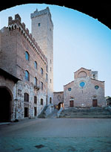
- Ondanks latere wijzigingen heeft de kerk van binnen haar romaanse karakter behouden.
- Wijde, zwart-wit gestreepte bogen scheiden het schip van de zijbeuken, waarvan de wanden geheel met fresco’s zijn bedekt.
- Tegen de binnengevel ziet u in het midden resten van de apsis en de vloer van een oudere kerk uit de 9e/l0e eeuw.
- Aan weerszijden ervan staan twee beschilderde houten beelden van de aartsengel Gabriël en Maria, die samen de Annunciatie uitbeelden.
- Ze zijn in de 15e eeuw vervaardigd door Jacopo della Quercia en behoren tot de zeldzame houten beelden die deze kunstenaar heeft nagelaten.
- Het fresco waarop het Martelaarschap van de heilige Sebastiaan is uitgebeeld, is gemaakt door Benozzo Gozzoli (15e eeuw).
- Boven de portalen zijn nog fragmenten te zien van fresco’s uit de vroege 14e eeuw van Memmo di Filippuccio, de vader van Lippo Memmi.
- Hoger heeft Taddeo di Bartolo aan het einde van de 14e eeuw het Laatste Oordeel afgebeeld.
- Langs de wanden van de zijbeuken ontrollen zich twee enorme frescocycli, rechts scènes uit het Nieuwe en links uit het Oude Testament.
- De eerste zijn in het midden van de 14e eeuw geschilderd door Barna da Siena, een leerling van Simone Martini.
- Tijdens zijn werkzaamheden is deze schilder, over wie verder weinig bekend is, op onfortuinlijke wijze door een val van een steiger om het leven gekomen.
- Met veel gevoel voor dramatiek heeft hij tegen de rechterwand het leven van jezus, met in de onderste zone het lijdensverhaal dat uitmondt in de grote Kruisiging, weergegeven.
- Aan het einde van de rechter zijbeuk is de interessante Cappella di Santa Fina, die tot de bekoorlijkste scheppingen behoort die de Renaissance in San Gimignano heeft voortgebracht (tegen betaling te bezichtigen).
- De jong gestorven heilige Fina was reeds op jeugdige leeftijd door verlamming aan het bed gekluisterd en viel op een avond ten prooi aan de ratten.
- Op het moment dat zij stierf, begonnen de klokken in San Gimignano uit zichzelf te luiden.
- Toen haar lichaam van het bed werd getild, bleek zij op witte viooltjes te hebben gelegen.
- Tegen de wanden van de kapel heeft Domenico Ghirlandaio in 1475 twee gebeurtenissen uit het leven van de heilige afgebeeld: de aankondiging van haar naderende dood door de heilige Gregorius, en haar begrafenis, met duidelijk herkenbaar op de achtergrond de torens van San Gimignano en rechts een zelfportret van de schilder met twee assistenten.
- Het prachtige altaar in de kapel is gemaakt door Benedetto en Giuliano da Maiano (15e eeuw).
- In het koor van de kerk springen het eveneens door Benedetto da Maiano gemaakte ciborium op het altaar en de houten koorbanken (beide 15eeeuws) in het oog.
- De verhalen uit het Oude Testament tegen de wand van de linker zijbeuk zijn het werk van Bartolo di Fredi (14e eeuw).
- Ze zijn wat naïever en minder dramatisch dan de schilderingen van Barna da Siena.
- Door een boog links van de kerk komt u op de Piazza Pecori, waar u de tegen de kerk aangebouwde Loggia del Battistero (14e eeuw) ziet met aan het einde, boven de doopvont, een fresco van de Annunciatie door Sebastiano Mainardi, een leerling van Domenico Ghirlandaio.
- Aan deze sfeervolle binnenplaats waar u, als u geluk heeft, kunt genieten van het spel van een harpist, is de ingang van het Museo d’Arte Sacra.
- De collectie omvat interessante beeldhouwwerken uit de 13e t/m de 15e eeuw, waaronder een crucifix van Giuliano da Maiano, een beschilderd houten kruis uit de 12e eeuw, religieuze voorwerpen (waaronder het 15e-eeuwse Paliotto delle Colombe d'Oro, een fluwelen altaarfront met borduursel in gouddraad), edelsmeedwerk en uit Siena afkomstige gezangenboeken met miniaturen van onder anderen Lippo Vanni.
- Eén van de zalen is ingericht als Museo Etrusco en bevat vondsten uit de omgeving van San Gimignano: asurnen, vazen, gereedschap en sieraden.

Palazzo del Popolo.
- Dit paleis wordt ook wel aangeduid als Palazzo Nuovo del Podestà.
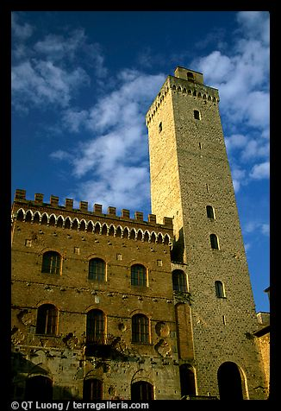
- De wapenschilden van de ‘podestà’ zijn nog te zien tegen de gevel.
- Het werd gebouwd in de 13e/14e eeuw en doet nog steeds dienst als gemeentehuis en museum.
- De toren, de Torre Grossa, is met zijn 54 m de hoogste van San Gimignano.
- Beklimming ervan loont absoluut de moeite: u heeft dan heel San Gimignano aan uw voeten, een prachtig zicht op de andere torens en natuurlijk op het glooiende platteland rond San Gimignano. Door de boog onder de toren bereikt u een schilderachtige binnenplaats met een 14e-eeuwse bron en een loggia waar vroeger recht werd gesproken.
- De fresco’s eronder zijn in de vroege 16e eeuw geschilderd door Sodoma.
- Binnen is in de grote raadzaal een indrukwekkend fresco te zien met een afbeelding van de Maestà (de getroonde Maria) dat veel lijkt op de soortgelijke wandschildering van Simone Martini in het Palazzo Pubblico in Siena.
- Het is dan ook een (14e-eeuws) werk van diens schoonzoon Lippo Memmi.
- De overige wanden zijn gedecoreerd met jacht- en toernooiscènes en een weergave van de inhuldiging van Karel II van Anjou door Anzo da Siena (late 13e eeuw).
- Deze zaal wordt meestal aangeduid als Sala di Dante. Als afgezant van Florence sprak de dichter hier in 1300 de notabelen van San Gimignano toe teneinde hen te winnen voor de Welfische zaak.
- Op de bovenverdieping van het paleis huist de pinacotheek, die een werkelijk prachtige collectie Sienese en Florentijnse schilderkunst bezit uit de 13e t/m de 15e eeuw.
- Onder de vele hoogtepunten bevinden zich een Kruisiging van Coppo di Marcovaldo, een Madonna met kind en heiligen van Benozzo Gozzoli, een Aankondiging van Filippino Lippi en een Madonna met heiligen van Pinturicchio.
- Heel de entourage, het middeleeuwse paleis, de prachtige schilderstukken en de fraaie doorkijkjes door de vensters naar buiten, maken een bezoek aan dit museum onvergetelijk.
- Een zeldzaamheid zijn de fresco’s met erotische scènes in de Camera del Podestà.
- De schilderingen, waarop een onervaren jongeman wordt ingewijd in de geheimen van de liefde, zijn het werk van Memmo di Filippuccio (begin 14e eeuw).
- Recht tegenover de Collegiata staat het 13e-eeuwse Palazzo del Podestà met zijn toren La Rognosa. Links van het gebouw staat de 13e-eeuwse Torre Chigi.
- Op de hoek van het plein steken de Torri gemelle dei Salvucci de lucht in.
- De keizersgezinde familie Salvucci was de grote rivaal van de Ardinghelli.
- Ter hoogte van deze torens loopt u de Via S. Matteo, de tweede hoofdstraat van San Gimignano, in. Na het passeren van een poort uit de oude stadsommuring komt u (rechts) voorbij het Palazzo della Cancelleria (13e/14e eeuw).
- Vervolgens passeert u de 13e-eeuwse romaanse kerk S. Bartolo.
- Ernaast staat het Casa-Torre Pesciolini, een fraai laat-13e-eeuws gebouw met tweelingvensters.
- Wat verderop staat aan dezelfde kant van de straat het Palazzo Tinacci, een samenvoeging van twee gebouwen met tweeling- en drielingvensters.
- Als u ter hoogte van de Porta S. Matteo rechtsaf gaat, ziet u eerst het romaanse kerkje S. Pietro (11e eeuw).
- Links de hoek om bereikt u vervolgens een andere kerk.

Sant'Agostino.
- Zo kaal als deze laat-13e-eeuwse, Romaansgotische kerk er aan de buitenkant uitziet, zo rijk gedecoreerd is zij van binnen.
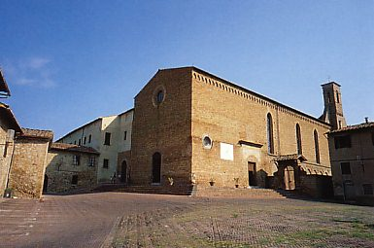
- Het eenbeukige interieur is gevuld met schilderingen en sculpturen uit de 14e/15e eeuw.
- Achter in de kerk, in de Cappella di S. Bartolo, ziet u een fraai bewerkt, marmeren altaar van Benedetto da Maiano (1494).
- Tegen de linkerwand schilderde Benozzo Gozzoli bij het tweede altaar een afbeelding van de heilige Sebastiaan (1464).
- Wat verder naar voren ziet u een Madonna van Lippo Memmi (1320).
- Maar de mooiste schilderingen bevinden zich in het koor.
- Daar heeft Gozzoli tegen de wanden het leven van Augustinus afgebeeld.
- Het is een prachtige cyclus, die nog maar eens onderstreept hoe goed Gozzoli de verworvenheden van de renaissanceschilderkunst onder de knie had: de gracieuze figuren, de aandacht voor landschap en architectonische achtergrond, de diepte door het gebruik van het perspectief.
- Zoals zo vaak zijn ook hier de gebeurtenissen geplaatst in een eigentijds decor van het 15e-eeuwse San Gimignano.
- Het grote altaarstuk met de Kroning van Maria is geschilderd door Piero del Pollaiolo (1483). In de kapel rechts van het koor heeft Bartolo di Fredi het leven van Maria geschilderd.
- Aan de kerk grenst een sfeervolle 15e-eeuwse kloosterhof.
- De Via Folgore da San Gimignano voert u voorbij het 13e-eeuwse Ospedale di S. Fina naar het aan de rand van de stad gelegen kerkje S. Jacopo (13e eeuw), waarvan de façade wordt opgesierd door een Pisaans aan doend portaal en een mooi bewerkt roosvenster.
- De Via delle Fonti leidt naar de even buiten de poort gelegen Fonti, vroeger een openbare bron die onder meer werd gebruikt voor het wassen van schaapswol.
- De Romaansgotische constructie met zijn wijde bogen dateert van de 12e/14e eeuw.
- Wie wil genieten van een fraai zicht op de torens moet de wandeling maken naar de ‘rocca’, de burcht die in de 14e eeuw door Florence werd gebouwd en in de 16e eeuw, toen rivaal Siena definitief was verslagen, werd ontmanteld door Cosimo I.
- U komt er door vanaf de Piazza del Duomo via de Piazza dell'Erbe naar de achterkant van de Collegiata te lopen.
- Tot slot verdient nog één minder bekend maar interessant museum de aandacht.

Museo di Arti e Mestieri.
- Dit in 1988 geopende museum is gewijd aan de geschiedenis van het dagelijks leven sedert de Middeleeuwen en geeft inzicht in de manier waarop in vroeger eeuwen rond San Gimignano het land werd bewerkt en hoe op ambachtelijke wijze producten werden vervaardigd.
- U ziet er onder meer landbouwgereedschap (zoals een houten ploeg met een met ijzer beslagen ploegschaar), een houten olijvenpers uit de Renaissance, een compleet ingerichte smederij uit de 16e eeuw met - althans zo wordt beweerd - de uit die tijd grootste blaasbalg van Europa en uit een latere periode een door een stoommachine aangedreven dorsmachine.
- Kortom, een boeiend overzicht van de wijze waarop vroeger velen bijdroegen aan de rijkdom van weinigen, waarbij voor de welvaart van de stad steeds de voortbrengselen van het omringende platteland van doorslaggevende betekenis waren.

